艺术学院舞蹈编导专业举办毕业生汇报演出
（通讯员 张晓霞 记者 许丽娜）6月13日，“舞动青春，放飞梦想”艺术学院2014届舞蹈编导毕业汇报晚会在艺术学院小剧场举行。艺术学院各级领导和全体学生观看了汇报演出。
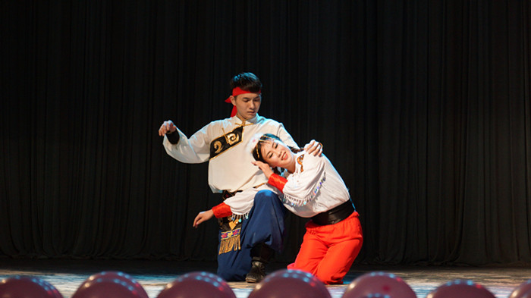
开场舞《那些年》带我们回到了那个青涩的年代，白丽莹、马丹阳的双人舞《双生》、舞蹈2010级1班全体同学的群舞《生化危机》，舞2010级2班姜楠、夏梦鑫、张跃的三人舞《金三角》，舞2010级2班全体女生的群舞《佤山女人》，将大家带入不同的意境，精彩纷呈。舞2010级1班的民族舞蹈串烧带领大家一起感受一下民族的情怀，共同领略中华民族传统艺术的魅力。唯美纯情的《牛角梳》，为大家讲述了一段纯真的爱情故事。舞2010级2班全体同学表演的《越人歌》，舞2010级1班王锦山、欧阳浩的双人舞《畹町》，舞2010级2班马丹阳的独舞《启示》，舞2010级2班黄梦醒、姜楠的双人舞《梦南归》，舞2010级1班全体同学表演的《手机》等以不同的舞蹈形式为大家演绎了不同风格的舞蹈，令台下观众大饱眼福。舞2010级1班崔美花带给大家魅力动感的独舞《NOTEBOOK》，将全场气氛推向高潮，晚会在群舞《青春进行时》中缓缓落下帷幕。
演出结束后，台下掌声不断，眼含泪水的毕业生们深深的鞠躬致谢，感谢恩师的教导，感谢母校的培养。
另悉，艺术学院美术与设计专业毕业生在同期举办了毕业生作品展。作品展在艺术学院和学校机关楼一楼大厅进行了两次展出，获得了好评。

